IV. negyedéves beszámoló

A Csányi Alapítvány októberben készített Gellérttel egy interjút abból az apropóból, hogy Gellért megszerezte a nemzetközi mesteri címet. A teljes interjút itt lehet elolvasni:
https://www.csanyialapitvany.hu/nemzetkozi-mester-im.../

A Sport Forum Hungary 2022 rendezvényre meghívást kapott Kata, Luca és Bánk, így vihettek egy kis sakkot a kiváló előadások mellé. A fiatalok nem találtak legyőzőre a Puskás Aréna falai közt, asztalaiknál azonban tiszteletét tette Stanislav Cherchesov, Sterbenz rektor úr (aki Kata ellen egyedüliként döntetlent ért el!), valamint számos más sportvezető, újságíró, volt és jelenlegi profi sportoló.
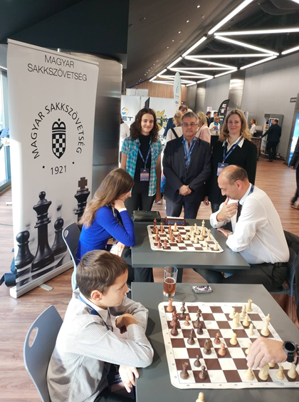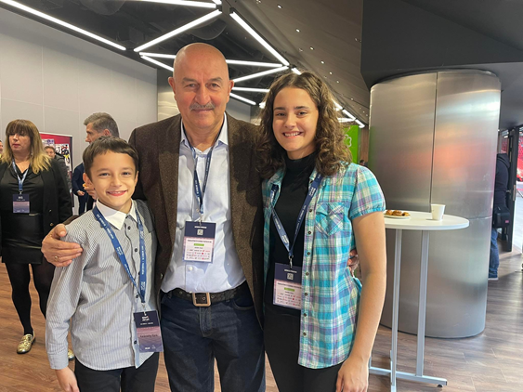

A Magyar Sakkvilág októberi számának címlapján szerepeltek a gyerekek.

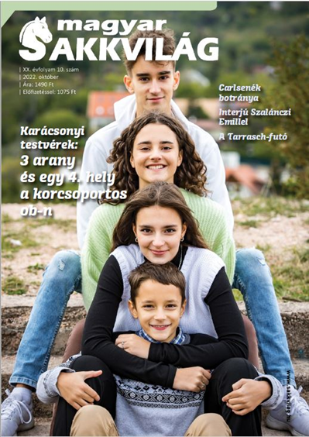

Tarolt a Kőbánya SC!
November 3-án ért véget a 2022-es Magyar Nemzeti Gyermek (U10) és Ifjúsági Csapatbajnokság (U18), az aranyérmet mindkét kategóriában az Aquaréna Kőbánya SC szerezte meg!
Az ifjúsági csapat tagjai: Karácsonyi Gellért, Daróczi Donát, Karácsonyi Kata, Szabó Márton Nándor, Földes Márton Gábor, Csernyik Márk, Karácsonyi Bánk, Karácsonyi Luca
Részletes eredmények:
https://chess-results.com/tnr688993.aspx?lan=1&art=0&rd=7...
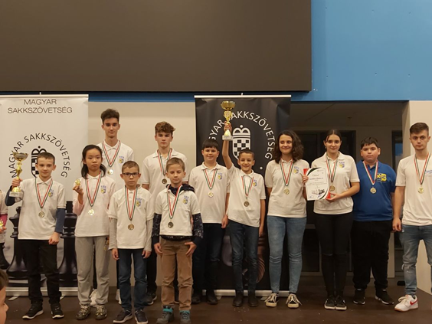
Novemberben részt vehettek a gyerekek Antalyában az Ifjúsági Európa Bajnokságon. Sok-sok izgalom után végül Kata az első helyezettel azonos pontszámmal veretlenül ezüstérmes lett!
Részletes eredmények:
http://chess-results.com/tnr678944.aspx?lan=1&art=1&rd=9&fedb=HUN&turdet=YES&flag=30

Egy cikk az utánpótlássport.hu-n:
https://www.utanpotlassport.hu/2022/11/20/karacsonyi-kata-szintet-lepett-az-ifjusagi-eb-ezusttel
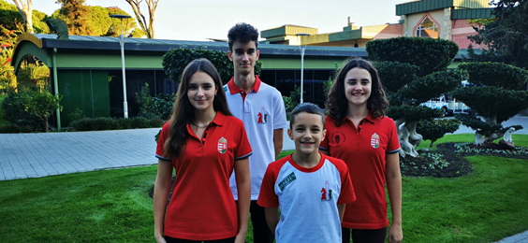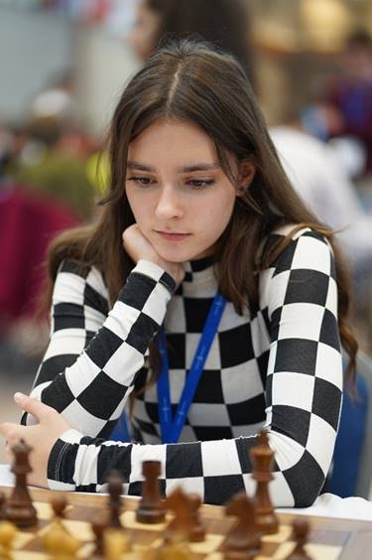
Alighogy hazaértünk az EB-ről, Kata meghívást kapott a Magyar Női Bajnokságra, ahol legfiatalabbként vehetett részt.
Részletes eredmények:
https://chess-results.com/tnr703579.aspx?lan=1&art=1&turdet=YES&flag=30
Végül nagy hajrával és nagy meglepetésre a 4. helyet szerezte meg.
